УДК 539.14

ИССЛЕДОВАНИЕ ПЕРВОГО ВОЗБУЖДЁННОГО СОСТОЯНИЯ ЯДРА ⁶He НА ОСНОВЕ РАСЧЁТОВ AB INITIO С РЕАЛИСТИЧЕСКИМ НУКЛОН-НУКЛОННЫМ ВЗАИМОДЕЙСТВИЕМ
М.К. Ефименко, И.А. Мазур

Тихоокеанский государственный университет (г. Хабаровск)
E-mail: 2019105727@pnu.edu.ru.

По данным расчётов ab initio с реалистическим нуклон-нуклонным взаимодействием были определены
значения энергии и ширина резонанса первого возбуждённого состояния ⁶He. Для решения использовались методы HORSE, SS HORSE и так же параметризация при помощи обратной задачи рассеяния в выбранном формализме.

Целью представленной работы является определение энергии и ширины первого возбуждённого состояния по данным расчётов ab initio с реалистическим нуклон-нуклонным взаимодействием для первого возбуждённого состояния ядра ⁶He и основного состояния ⁴He.

Метод HORSE
Harmonic Oscillator Representation of Scattering Equation (осцилляторное представление уравнений теории рассеяния) или HORSE является одним из эффективных методов расчёта параметров рассеяния квантовой частицы в поле потенциала.
Основная идея метода состоит в представлении решения радиального уравнения Шредингера
$$\hat{H}u_{l}\left(k,r\right)=Eu_{l}\left(k,r\right)$$
в виде разложения по бесконечному набору радиальных осцилляторных функций:
$$u_{l}\left(k,r\right)=\sum_{n=0}^{∞}{a_{nl}}\left(k\right)R_{nl}\left(r\right); R_{nl}={\left(-1\right)}^{n}\sqrt{\frac{2n!}{r_{0}Γ\left(n+l+\frac{3}{2}\right)}}{\left(\frac{r}{r_{0}}\right)}^{l+1}\exp\left(-\frac{r^{2}}{2r_{0}^{2}}\right)L_{n}^{l+\frac{1}{2}}\left(\frac{r^{2}}{r_{0}^{2}}\right),$$
где $r_{0}=\sqrt{ℏ/{μω}}$ – осцилляторный радиус, $n$ – радиальное квантовое число, $Γ\left(x\right)$ – гамма-функция, $L_{n}^{α}\left(x\right)$ – обобщённый полином Лагерра.
В формализме HORSE фазы рассеяния могут быть вычислены как:
$$\operatorname{tg}{δ_{l}\left(E\right)}=-\frac{S_{Nl}\left(E\right)-G_{NN}T_{N,N+1}^{l}S_{N+1,l}\left(E\right)}{C_{Nl}\left(E\right)-G_{NN}T_{N,N+1}^{l}C_{N+1,l}\left(E\right)},$$
где $T_{N,N+1}^{l}$ – недиагональный элемент оператора кинетической энергии, $G_{nn'}$ определяется через $E_{λ}$ и $\left\langle λ|nl\right\rangle$ – собственные значения и собственные векторы соответственно.
$$G_{nn^{'}}\left(E\right)=-\sum_{λ=0}^{N}{‍}\frac{\left\langle λ|nl\right\rangle \left\langle n'l|λ\right\rangle }{E_{λ}-E}, λ=0,1,...N,$$ | (1)
где $N$ – размерность базиса, и $S_{nl}$ и $C_{nl}$ – синусо- и косинусоподобные функции [1].
Более всего метод HORSE подходит для двухчастичных задач, где число базисных векторов $N = N+1,$ т.е. практически совпадает с номером модельного пространства. Однако в случае многочастичных рассеяний число $N$ начинает весьма резко возрастать, по отношению к $N$, что затрудняет расчёты. Кроме собственных значений энергии $E_{λ}$, при многоканальном рассеянии необходимо проецировать $\left\langle λ|Nl\right\rangle$ на интересующий канал, что так же усложняет задачу численного расчёта с разумной точностью [5].

Метод SS HORSE
Основная идея метода SS HORSE заключается в том, чтобы вычислять значения фазы рассеяния и S-матрицу только в значениях энергии равных собственным, т.е. $E=E_{λ}$. В таком случае выражение для фазы рассеяния значительно упростится
$$tgδ_{l}(E_{λ})=-\frac{S_{N+1,l}(E_{λ})}{C_{N+1,l}(E_{λ})}$$
и перестанет включать в себя информацию о собственных векторах $\left\langle λ|Nl\right\rangle$. Так же нет необходимости знать все значения $E_{λ}$: достаточно одного или нескольких низколежащих состояний, рассчитанных относительно соответствующего порога реакции.
Вариация параметров метода $N$ и $ℏω,$ позволяет получить значения фазы рассеяния в некотором интервале энергий.

Обратная задача рассеяния
В J-матричном формализме возможно частичное решение обратной задачи рассеяния [6]. Зависимость $δ\left(E\right)$ при этом считается известной.
Компоненты волновой функции в осцилляторном представлении $a_{n,l}\left(E\right)$ должны быть конечными при любом значении энергии, т.е. в том числе и при $E=E_{λ}$. Это возможно только когда
$$a_{M+1,l}\left(E\right)=0→\cos\left(δ\left(E_{λ}\right)\right)S_{M+1,l}\left(E_{λ}\right)+\sin{δ\left(E_{λ}\right)}C_{M+1,l}\left(E_{λ}\right)=0,$$ | (2)
где $M$ — размер матрицы, используемой для решения обратной задачи рассеяния.
Выражение (2) позволяет вычислить собственные значения энергии, в то время как собственные векторы, так же использующиеся в $G_{MM}$ (1), вычисляются следующим образом:
$${\left\langle λ|Nl\right\rangle }^{2}=\frac{a_{Ml}\left(E_{λ}\right)}{T_{M,M+1}^{l}A^{λ}}, A^{λ}={\left.\frac{da_{M+1,l}\left(E\right)}{dE}\right|}_{E=E_{λ}}, λ=0,1,…,M.$$ | (3)
Следует отметить, что на практике рассчитанные таким образом элементы матрицы потенциала в общем случае не точно удовлетворяют условию полноты $\sum_{λ=0}^{M}{{\left\langle Ml | λ\right\rangle }^{2}}=1$, однако значение ${\left\langle Ml | M\right\rangle }^{2}$ можно найти не по формуле (2), а искусственно сделать его удовлетворяющим условию полноты, что не должно портить описания фаз для $E≤E_{M-1}$.

Используемые приближения для трёхчастичной задачи
Переход к гиперкоординатам удобен только тогда, когда ни одна пара не выделяется в смысле образования связанных состояний и рассеяния на энергетической поверхности (истинно демократическое рассеяние). В этом случае удобно отделить центр масс и перейти к A-1 координатам Якоби [7], и после — использовать метод гиперсферических гармоник, в котором все они сводятся к гиперрадиусу: $ρ=\sqrt{\sum_{i=1}^{A-1}{ξ_{i}^{2}}}$ и гиперугол. При разложении волновой функции по функциям $(3А-3)$-мерного гармонического осциллятора с частотой $ℏω$ она распадается на угловую и радиальную части, так же, как в двухчастичной задаче.
Полученная система связанных уравнений формально эквивалентна системе, описывающей многоканальное рассеяние в системе с гиперсферическими каналами $Γ=\left\{K,γ\right\},$ где К — гипермомент, а $γ$ — набор остальных квантовых чисел, и каналы рассеяния имеют один и тот же порог.
При этом вклад кинетической энергии $T$ в матрицу гамильтониана диагонален по индексам, различающим каналы рассеяния [7], при этом матрица потенциальной энергии не является диагональной по ним. Считая, что в исследуемой задаче распад происходит достаточно быстро, можно использовать приближение, при котором учитывается связь открытого канала с $K=K_{min}$ c искусственно закрытыми каналами $K > K_{min}$ во внешней области, однако с учётом $K > K_{min}$ — во внутренней.
Тогда по аналогии с методом HORSE при достаточно больших n матричные элементы потенциальной энергии становятся малы по сравнению с матричными элементами кинетической, поэтому их можно отбросить начиная с некого $n_{Γ_{0}}$, и решение строится по аналогии с методом HORSE через синусо- и косинусоподобные функции.

Результаты расчётов
Расчёт производится для системы двух нейтронов в составе ядра ⁶He , а это значит – для системы из трёх частиц ($α+n+n$), каждая пара которых не образует связанных состояний. Следовательно, мы можем использовать описанные выше приближения. Кроме этого, будем считать, что распад ⁶He происходит быстро, а выбранный канал превалирует над остальными.
Исходными данными являются значения нижайших состояний собственной энергии рассчитанных при различных $N$ и $ℏω$ для ⁶He и $^{4}He$ для реалистического NN взаимодействия Daejeon16 [8]. Энергия относительного движения нейтронов и ядра $^{4}He$ может быть вычислена следующим образом:
$$E_{λ}=E_{λ}^{(^{6}He)}-E_{λ}^{(^{4}He)}.$$
Полученные данные являются входными для использования метода SS HORSE. Он использовался совместно с описанными приближениями, при этом $K_{min}=0$. Полученные фазы рассеяния представлены на рисунке 1. Однако не во всех достигнута достаточная сходимость, поэтому результаты были подвергнуты предварительной обработке. В ней исключены значения с низкими $ℏω$, образующие петли, а так же результаты для маленьких $N$.
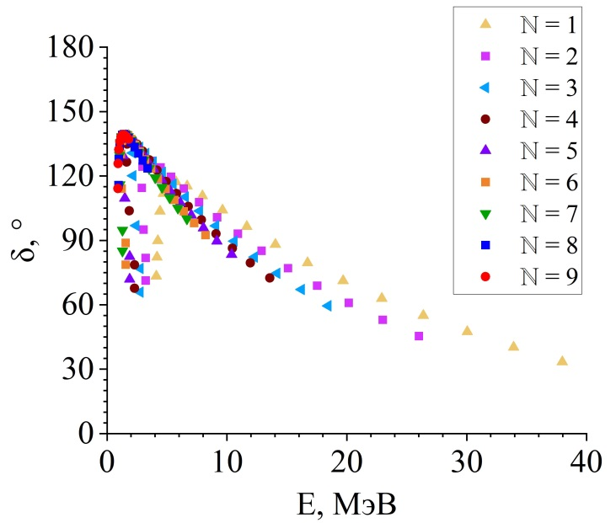
Рис. 1. Фазы, рассчитанные методом SS HORSE.

Метод SS HORSE позволяет получить значения фаз лишь при отдельных значениях энергии, а для HORSE необходимо знать такие связанные с потенциалом параметры как собственные векторы исследуемой системы, которые возможно найти при помощи обратной задачи рассеяния. Однако для её применения в свою очередь так же необходимо иметь полную зависимость $δ\left(E\right)$, что было достигнуто аппроксимацией данных.
Решение обратной задачи включает в себя следующие шаги: определение собственных значений энергии $E_{λ}$, определение коэффициентов $A^{λ}$, вычисление элементов ${\left\langle λ|Ml\right\rangle }^{2}$, уточнение коэффициента ${\left\langle M|Ml\right\rangle }^{2}$, а так же минимизация отклонения от кривой аппроксимации путём вариации последнего собственного значения $E_{N}$. Выражение для оценки отклонения:
$$Δ=\sqrt{\frac{1}{E_{max}}\int_{0}^{E_{max}}{{\left(δ_{этал.}-δ_{расч.}\right)}^{2}dE}},$$
где $δ_{расч.}$ — фазы, полученные в ходе расчётов методом HORSE, $δ_{этал.}$ — результат аппроксимации,$E_{max}=20 МэВ$ — правая граница области расчётов.
Входными параметрами $M=5,$ (матрица $6×6$) и $ℏω=2 МэВ$. На выбор накладывала ограничение необходимость, чтобы получаемые собственные значения не отстояли слишком далеко от исходного набора данных. Результаты решения обратной задачи представлены в таблице 1.

Таблица 1
Результаты решения обратной задачи квантового рассеяния
$$λ$$ | 0 | 1 | 2 | 3 | 4 | 5
$$E_{λ}$$ | 0.6812 | 1.3618 | 3.6084 | 7.1976 | 12.4125 | 21.1241
$$A^{λ}$$ | -6.1396 | 1.3632 | -0.7056 | 0.5004 | -0.3651 | 0.2251
$$\left\langle Ml | λ\right\rangle$$ | 4.92E-03 | 3.19E-02 | 9.98E-02 | 0.1914 | 0.3185 | 0.3533

Полученные результаты были использованы для прямого расчёта, результат которого представлен на рисунке 2 совместно с отобранными для этого фазами.
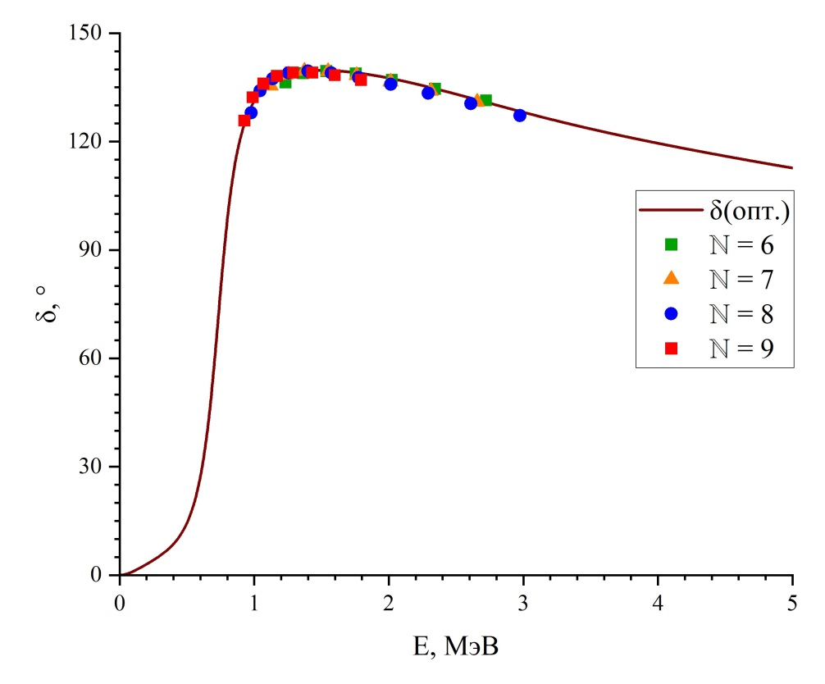
Рис. 2. Итоговая фаза рассеяния.

После этого для определения энергии и ширины резонанса были вычислены значения первых производных фазы рассеяния по энергии. Эта зависимость имеет пик, который с большой достоверностью аппроксимируется гауссианом, формула и параметры которого представлены на рисунке 3.
При этом вторая производная равна нулю при значении энергии совпадающим с серединой пика (которая на рисунке 3 обозначена как $xc$), а за ширину резонанса была принята ширина на полувысоте (FWHM). Согласно соответствующим параметрам, энергия первого возбуждённого состояния составила $E^{*}=0.731±0.0001$ МэВ, а его ширина $Γ=0.241±0.0004$ МэВ.
Соответствующие экспериментальные значения из сборника [1]: $E_{экс.}^{*}=1.797±0.025$ МэВ и $Γ_{экс.}=0.113±0.02$ MэВ.

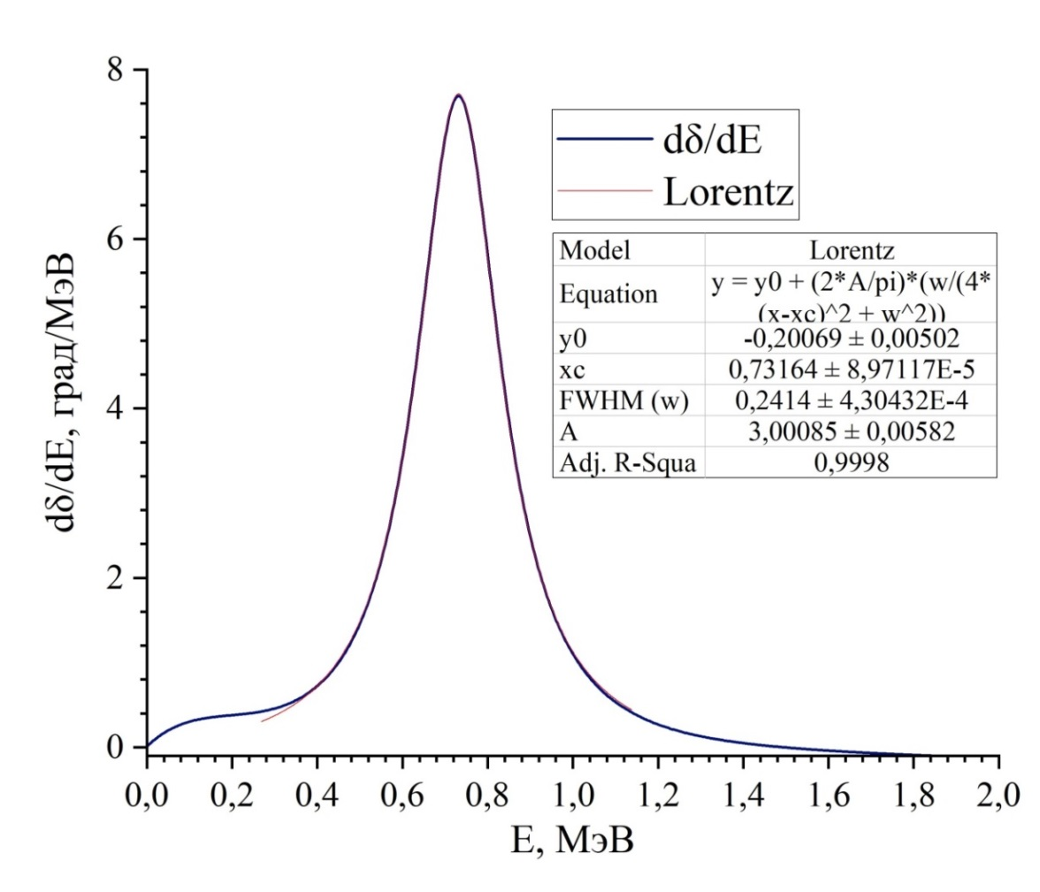
Рис. 3. Зависимость $dδ/dE$ от $E$.

Заключение
По данным расчётов ab initio с реалистическим нуклон-нуклонным взаимодействием для первого возбуждённого состояния ядра ⁶He и основного состояния ⁴He были определены значения энергии первого возбуждённого состояния для и ширина резонанса, при этом последняя в пределах погрешностей совпала с известными данными.

Работа выполнена при поддержке Министерства науки и высшего образования РФ в рамках проекта № 0818-2020-0005 с использованием ресурсов Центра коллективного пользования “Центр данных ДВО РАН”.

Список использованных источников
- D. R. Tilley [et al.] “Energy levels of light nuclei A=5, A=6, A=7”. В: Nucl.Phys. A 708 (2002), с. 3—163.
- С.А. Зайцев. “Трехдиаональная параметризация взаимодействия в дискретном подходе к проблеме рассеяния”. В: Теоретическая и математическая физика (1998).
- С.А. Зайцев, Ю.Ф. Смирнов и А.М. Широков. “Истинно многочастичное рассеяния в осцилляторном представлении”. В: Теоретическая и математическая физика (1998).
- Л.Д. Ландау и Е.М. Лифшиц. Теоретическая физика том третий. Москва: НАУКА, 1989.
- Мазур И. Исследование резонансных ядерных процессов в микроскопических подходах с использованием осцилляторного базиса : Диссертация / И.А. Мазур.
- A. M. Shirokov [et al.] . Inverse scattering J -matrix approach to nucleon-nucleus scattering and the shell model // Phys. Rev. C. — 2009. — Jan. — Vol. 79, issue 1. — P. 014610.
- Lurie Y. a., Shirokov A. M. Loosely bound three-body nuclear systems in the J -matrix approach // Annals of Physics. — 2004. — Vol. 312. — P. 284–318.
- A.M. Shirokov [et al.]. N3LO NN interaction adjusted to light nuclei in ab exitu approach //
Physics Letters B. — 2016. — Т. 761. — С. 87—91.

